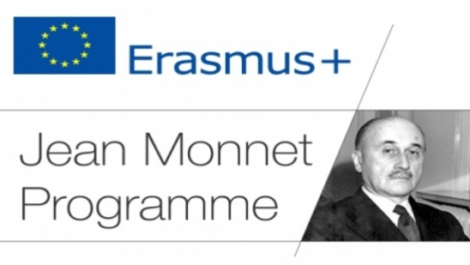

АҚПАРАТТЫҚ ХАТ

«Жан Моне кафедрасы. Еуропалық дипломатия» жобасының тобы 2020 жылдың 13-28 сәуір аралығында Орта Азия елдерінің орта мектептері, колледждері, жоғары оқу орындарының мұғалімдері мен оқытушылары үшін «Еуропалық интеграция мен дипломатияның өзекті мәселелері» атты II Халықаралық дистанциялық мектеп өткізілетіндігі туралы хабарлайды. Бұл мектеп «Жан Моне кафедрасы. Еуропалық дипломатия» жобасын жүзеге асыру жоспарында қарастырылған және Эразмус + бағдарламасы аясында Еуропалық Комиссиямен қаржыландырылады.
Қашықтан оқыту мектебінің мақсаты - мұғалімдердің, оқытушылардың Еуропалық Одақ тарихы, интеграциялық процестер және дипломатиясы саласындағы құзіреттілігін кеңейту. Мектеп білім беру саласының қызметкерлеріне Еуроодақтағы интеграциялық процестер мен еуропалық дипломатия туралы сенімді, маңызды ақпарат алуға негізгі жұмысынан үзіліссіз, оңтайлы жағдай жасауға бағытталған.
Қашықтықтан оқыту мектебінің жұмысына Орта Азия елдерінің орта мектептерінің, жоғары оқу орындарының колледждерінің оқытушылары шақырылады.
Қатысу тілі: қазақ, орыс, ағылшын.
Жүктеме: 72 сағат.
Қашықтықтан оқыту мектебінің жұмысына қатысуға арналған өтінімдерді ұйымдастыру комитеті 2020 жылдың 5 сәуіріне дейін мына мекен-жай бойынша қабылдайды: Қазақстан Республикасы, 010000, Нур-Султан қ. Сәтпаев к., 2, Л.Н. Гумилев атындағы ЕҰУ, халықаралық қатынастар факультеті, 401 ауд. немесе e-mail: gulsum-1983@mail.ru.
Мектепке қатысу нәтижелері бойынша халықаралық деңгейдегі сертификаттар беріледі.
Ұйымдастыру комитетінің телефондары:
8 (7172) 70-95-00 ішкі. 31-447 (Халықаралық қатынастар бөлімі)
+7 701 393 81 71; Медеубаева Жанар Мұратбекқызы
+7 701 807 76 06; Кенжалина Гүлсім Жұмабайқызы

Қатысуға өтініш:

1 | Аты, жөні
2 | Ел, қала
3 | Жұмыс орны
4 | Қызметі, ғылыми атағы
5 | Электронды адрес
6 | Телефондары
7 | Ерекше тілегі

